Sixth Engineering, Science and Technology Conference “Tendencies and Challenges in Engineering, Science and Technology” (ESTEC 2017) October 11 - 13, 2017 Panama City, Panama.

Análisis de variables para el departamento del Meta – Colombia respecto de algunos de sus municipios.

Luis Joaquin Ducon Fonseca
Corporación Cosmos, Villavicencio, Meta, Colombia, jducon@gmail.com

Juan Alejandro Chica Garcia
Corporación Universitaria Autónoma de Nariño, Villavicencio, Meta, Colombia, d.investigacion@aunarvillavicencio.edu.co

Abstract
The present study corresponds to the analysis of a joint exercise between the Gobernación del Meta, COSMOS Corporation and the Autonomous University Corporation of Nariño, in which 1800 families were surveyed corresponding to 11 municipalities of the department and that focused on those whose lands were inferior to 3 ha, to ensure that a subsequent family agriculture program would be supported.

The analysis corresponding to the application of the survey showed that some of the municipalities of the department have major economic deficiencies and that according to the commercial route of the same its economic characteristics are similar geometrically. Equally thanks to this exercise of analytical could find the municipality of greater economic prosperity.
Keywords: food safety, state, economic prosperity.
Resumen
El presente estudio corresponde al análisis de un ejercicio mancomunado entre la Gobernación del Meta, la Corporación COSMOS y la Corporación Universitaria Autónoma de Nariño, en el que se encuestaron 1800 familias correspondientes a 11 municipios del departamento y que se enfocó en aquellas cuyos terrenos fueran inferiores a 3 ha, para con ello garantizar que se apoyaría un posterior programa de agricultura familiar.

El análisis correspondiente a la aplicación de la encuesta arrojo que algunos de los municipios del departamento presentan grandes deficiencias económicas y que según la ruta comercial del mismo sus características económicas son similares geométricamente. Igualmente, gracias a este ejercicio de analítico se pudo encontrar el municipio de mayor prosperidad económica.
Palabras claves: seguridad alimentaria, municipios, prosperidad económica.
- Introduction

El Departamento tiene una amplia disponibilidad de tierras con topografía plana y vocación agrícola, pero, además una importante oferta de recursos como agua, diversidad de climas, biodiversidad y condiciones climáticas tropicales que permiten la producción de alimentos durante todo el año. Indudablemente, para el aprovechamiento de su potencial, en el Meta la actividad agropecuaria requiere de una rentabilidad adecuada y condiciones de sostenibilidad económica, social y ambiental, en medio de un entorno propicio e instituciones y políticas apropiadas.

Revisando las apuestas productivas dadas en estos sistemas de producción, en términos generales y ateniendo a la clasificación que los entendidos hacen del ejercicio económico de la agricultura, se puede decir que el departamento del Meta, al igual que en el país, hay desarrollos en cultivos transitorios o llamados semestrales por su duración del ciclo vegetativo o como los llaman en los países templados que por su siembra solo en verano, se denominan anuales. Igualmente hay cultivos semipermanentes, cuya duración de ciclo productivo va más de un semestre y menos de cinco años y finalmente los cultivos permanentes o perennes con ciclo productivo por encima de los cinco años y en ocasiones con duración productiva hasta de 50 años.
- Desarrollo del proyecto

Para efectos de la actual investigación, “Diseño de un modelo productivo para la seguridad alimentaria de las familias campesinas en el departamento del Meta”, se utilizó la herramienta de caracterización de las familias seleccionadas, elaborada por el grupo de técnicos que trabajan el proyecto, con el objeto de lograr consolidar y codificar la información obtenida en el campo.

El resultado del mismo, fue una Batería de Indicadores que puedan ubicar variables que permitan tener una visión clara de lo que está ocurriendo en las zonas participantes, para la investigación del proyecto. En referencia con la línea base, se tomaron los necesarios que permitan tener una visión clara e inequívoca del estado de la situación existente en los municipios seleccionados para intervenir los 1.800 predios.

INDICADORES A UTILIZAR
Indicador | Medida | Indicador | Medida
Residencia | Reside en el predio | Origen de los ingresos | Cultivos
Residencia | No reside en el predio | Origen de los ingresos | Ganadería
Propiedad de la tierra | Es propia | Origen de los ingresos | Venta de mano de obra
Propiedad de la tierra | En arriendo | Origen de los ingresos | Otros
Formalización de la propiedad | Titulada | Rango de ingreso mensual | 0- $ 140.000
Formalización de la propiedad | No titulada | Rango de ingreso mensual | $ 141.000 - $ 280.000
Area del predio | Una a dos has | Rango de ingreso mensual | $ 281.000 - $ 425.000
Area del predio | Tres a cinco has | Rango de ingreso mensual | $ 426.000 - $ 567.000
Area del predio | Más de cinco has | Rango de ingreso mensual | $ 568.000 - $ 850.000
Composición familiar | Dos a cuatro integrantes | Rango de ingreso mensual | $851.000 - $1.134.000
Composición familiar | Más de cinco integrantes | Rango de ingreso mensual | Más de $1.134.000
Población infantil | Uno a cuatro años | Cultivo principal | Transitorios (3 a 12 meses)
Población infantil | Cinco a diez años | Cultivo principal | Semipermanentes (11 a 36 meses)
Población infantil | Once a diecisiete años | Cultivo principal | Permanentes (más de 36 meses)
Rango de escolaridad | Educación primaria | Utiliza análisis de suelos | Si
Rango de escolaridad | Educación intermedia | Utiliza análisis de suelos | No
Rango de escolaridad | Educación profesional | Qué grado de tecnología | Alta tecnología
Cobertura en seguridad social | Régimen subsidiado | Qué grado de tecnología | Poca tecnología
Cobertura en seguridad social | Régimen contributivo | Qué grado de tecnología | Sin aplicar tecnología
Cobertura en seguridad social | Ninguno | Utiliza riego | Gravedad
Material de la vivienda | Ladrillo, bloque, adobe | Utiliza riego | Aspersión
Material de la vivienda | Madera o guadua | Utiliza riego | Por goteo
Material de la vivienda | Bareque | Utiliza riego | Manual
Material de la vivienda | Otros | Fuente del riego | Caño o rio
Número de habitaciones | Una habitación | Fuente del riego | Jagüey
Número de habitaciones | Dos habitaciones | Canales de comercialización | Asociación
Número de habitaciones | Tres habitaciones | Canales de comercialización | Plaza de mercado
Número de habitaciones | Más de tres habitaciones | Canales de comercialización | Intermediario
Servicios público | Luz Eléctrica | Canales de comercialización | Almacén de Cadena
Servicios público | Acueducto | Canales de comercialización | Tienda
Servicios público | Alcantarillado | Canales de comercialización | Industria
Servicios público | Teléfono | Canales de comercialización | Otro
Servicios público | Ninguno | A donde entrega el producto | En la finca
Electrodomésticos | Equipo de sonido | A donde entrega el producto | En la ciudad o población
Electrodomésticos | Televisor
Electrodomésticos | Computador | Que embalaje utiliza | Costal de fique
Electrodomésticos | Ninguno | Que embalaje utiliza | Empaque de fibra o plástico
Equipos de labor | Tractor | Que embalaje utiliza | Caja plástica
Equipos de labor | Guadaña | Pertenece a una asociación | Si
Equipos de labor | Pica pasto | Pertenece a una asociación | No
Equipos de labor | Motosierra
Equipos de labor | Fumigadora
Semovientes que posee | No. Vacunos
Semovientes que posee | No. caballares y mulares
Semovientes que posee | No. ovinos y caprinos
Semovientes que posee | No. Porcinos
Semovientes que posee | No. aves de corral
Tabla 1. Variables medidas en la herramienta aplicada

A continuación, se presentarán algunos de los resultados encontrados en variables de uso del terreno en las granjas familiares donde se aplico el instrumento.

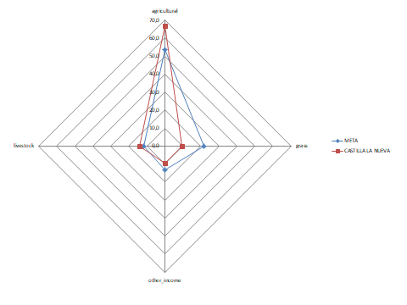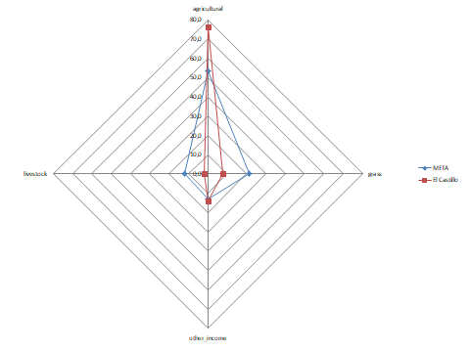
Figura 1. Comparacion de indices de municipios de igual ruta.

Para los dos municipios analizados en las graficas se puede observar una figura geométrica que resulta similar para todos los municipios ubicados sobre la misma ruta geográfica, esto indica que la fuente de ingresos de mayor relevancia entre el campesinado de la zona corresponde a la agricultura familiar, por otro lado, si se observa la imagen a continuación.

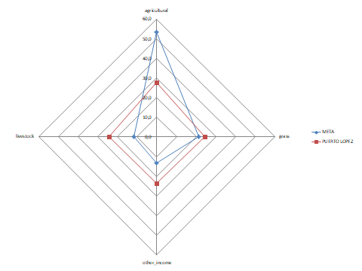
Figura 2. Comparación municipio de Puerto López

Para el municipio de Puerto López se puede encontrar que la composición geométrica de la gráfica es diferente a las vistas en la figura 1, al igual que respecto la del departamento del Meta, lo que demuestra la multiplicidad de opciones económicas que pasee el municipio igualmente en el análisis de otras variables puede encontrarse que tiene niveles de vida para sus habitantes muy altos y diferentes respecto de la media del departamento.

En cuanto a Seguridad Alimentaria y desnutrición en el campo, el departamento del Meta, tiene los mismos problemas que el nivel nacional ya que, en términos de asequibilidad, disponibilidad, calidad y seguridad alimentaria, Colombia se posicionó en el puesto 44 a nivel mundial y en el octavo puesto frente a los otros países de América Latina y el Caribe, según el Índice de Seguridad Alimentaria de 2016.

En el marco del foro ‘Semillas de buena calidad: su papel en la agricultura y la seguridad alimentaria” se presentaron los resultados del índice, realizado por la Unidad de Investigación del grupo “The Economist” y patrocinado por la multinacional Dupont.
El estudio, que se realiza desde el 2012 en 113 países, busca evaluar la dinámica de los sistemas alimentarios de los principales países del mundo, además de revisar los desafíos que se vienen para el sector agrario en el mundo. El índice tiene en cuenta tres aspectos: la disponibilidad de la tierra, la asequibilidad a ella y la calidad y seguridad de los alimentos.
En el caso de Colombia, la puntuación en este índice aumentó 4,8 puntos y el puesto en esa categoría subió seis posiciones. Para asequibilidad el panorama no fue positivo, sino que se mantuvo igual frente al 2015, pues se mantuvo en el puesto 55 y disminuyó 0,2 en su calificación. En la última categoría, Colombia mostró una mejora de 1,1 puntos, pero su ranking se mantuvo en el mismo lugar (49) (Portafolio, noviembre 07 de 2016).

En cualquier caso, el atraso relativo del campo se hace evidente en las cifras agregadas, especialmente en materia de pobreza extrema y multidimensional. Las mayores carencias en este último caso se dan en materia educativa (analfabetismo, bajo logro educativo y alto rezago escolar), acceso a agua y saneamiento y menores oportunidades laborales (altísima informalidad, que en el índice de pobreza multidimensional realmente mide el bajo acceso al sistema de pensiones).

Igualmente, la Misión para la Transformación del Campo indica que:

- En el 2013, el empleo rural representaba el 29% del empleo del país.
- El 67% son hombres y el 33% son mujeres.
- La agricultura es el mayor generador del 51% de todo el empleo,
- Otros sectores: comercio 17%, servicios sociales 11%, manufactura 6%
- Trabajador por cuenta propia: la forma más predominante, 51%
- Trabajadores asalariados representaban el 22% del empleo rural y el 11% del empleo agrícola. Son los únicos que están protegidos por las Leyes laborales.
- Trabajadores sin remuneración: 12% del empleo rural.
- Ingreso promedio de una familia rural (2013): $850.000. Es el 90% del ingreso en el sector rural
- En Colombia hay 2,7 millones de productores en el campo y de ellos 725.000, son productores residentes lo cual equivale a un 27% del total.
- Cerca de la mitad de los jefes de hogar, solo alcanzan la básica primaria.
- La población rural encontrada en el 2013 es más vieja que la encontrada en el censo del 2005.
- En las zonas rurales, ha aumentado las mujeres como jefes de hogar (18% en el 2005, a 28% en el 2014)
- En más del 40% de las Unidades de Producción Agropecuaria, las mujeres toman decisiones de producción.
- 345.000 trabajadores del campo son formales, el 11% de la población rural.
References

Asamblea del Meta. Subregionalización del Meta. Ordenanza 851 de 2014.

Baquero et al. Manejo conservacionista de los suelos arroceros de la Orinoquia Colombiana. Boletín técnico N° 32. Corpoica- Pronatta. Edit. JARAMILLO. 2001 C. 60 p. ISBN 958-33-5894-0

CIAT. Manejo de los suelos de la Altillanura de Colombia, 2004

DANE. Censo Nacional Agropecuario 2014 Unidades de Producción No Agropecuaria (UPNA) y Actividades No Agropecuarias en las UPA. Entrega de Resultados. 2016

DANE, Cuentas Departamentales, 2014

DANE, cuentas nacionales, 2016.

DANE, Proyecciones Censo poblacional de 2005

DANE, Proyecciones de población e indicadores sociales, 2012.

Departamento Nacional de Planeación. EL CAMPO COLOMBIANO: UN CAMINO HACIA EL BIENESTAR Y LA PAZ. Informe detallado de la Misión para la transformación del Campo. 2015. Tomo 1. ISBN Tomo 1: 978-958-8340-93-7 I

DNP, Diálogo regional para la construcción del Plan Nacional de Desarrollo 2014-2018. Llanos-Meta. 2015.

FAO. Los efectos sociales y económicos de la modernización de la agricultura. 2010

Fedepalma. Infografía de la Palma de Aceite en el Meta. febrero de 2016.

Fedepalma. Infografía general. La Palma de aceite en Colombia. febrero de 2016.

FSC Assembly. food Secure Canada. 2012

Gobernación del Meta, Álvaro Urrea Piñeros. Propuesta de un Modelo de Sub-regionalización del Departamento del Meta. 2013.

IGAC. Estudio general de Suelos y zonificación de tierras. Departamento del Meta.2004

IGAC. Capacidad de uso de suelos del Departamento del Meta. 2004

Nyéléni Forum for Food Sovereignty. The Six Pillars of Food Sovereignty. 2007

SAC, Informe Rafael Mejía López, 01 marzo 2016

Secretaría de Desarrollo Agroeconómico del Meta. Informe de Coyuntura 2016. 2016

VILLAMIL, Julián; HERNÁNDEZ, Gustavo. Encadenamientos, clústeres y flujos de trabajo en la economía colombiana. Ensayos sobre Política Económica, 2016, vol. 34, no 79, p. 51-65.

Authorization and Disclaimer
Authors authorize ESTEC to publish the paper in the conference proceedings. Neither ESTEC nor the editors are responsible either for the content or for the implications of what is expressed in the paper.

Debido a la disponibilidad de la información, para el diagnóstico social se utiliza principalmente la división estadística tradicional que clasifica las cabeceras municipales como el área urbana y a la población dispersa (generalmente denominada “resto” en la información estadística) como el área rural.

